**ICS** 39.060 **CCS Y** 88

团 体 标 准

**T/CNLIC** 0XXXX－202X



密 玉

**Mixian county jade（Miyu）**

202X-XX-XX 发布 202X-XX-XX 实施



中国轻工业联合会 发布

目 次

前 言 II

1 范围 1

2 规范性引用文件 1

3 术语和定义 1

4 特征 2

5 鉴定 3

6 分类与命名 3

7 分类实物标准样品 4

8 分级 4

9 产品加工 4

10 检验规则 4

11 标志、包装、运输和贮存 5

附 录 A （资料性） 密玉红外光谱、拉曼光谱图 6

附 录 B （资料性） 密玉及其相似玉石微量元素特征 15

附 录 C （规范性） 密玉分类与命名 22

附 录 D （规范性） 密玉分类实物标准样品图版 23

附 录 E （规范性） 密玉原料分级技术要求 27

参 考 文 献 28

前 言

本文件按照 GB/T 1.1－2020《标准化工作导则 第 1 部分：标准化文件的结构和起草规则》的规定

起草。

请注意本文件的某些内容可能涉及专利。本文件的发布机构不承担识别专利的责任。 本文件由中国轻工业联合会提出并归口。

本文件起草单位：中国地质大学（武汉）、

本文件主要起草人：刘艺苗、吴婧、尹作为、

密 玉

1 范围

本文件规定了密玉的鉴定、分类与命名、分类实物标准样品、分级、产品加工、检验规则、标 志、包装、运输和贮存的要求，给出了密玉的特征信息，界定了与密玉相关的术语。

本文件适用于密玉原料及产品的分级、加工和鉴定。

2 规范性引用文件

下列文件中的内容通过文中的规范性引用而构成本文件必不可少的条款。其中，注日期的引用 文件，仅该日期对应的版本适用于本文件；不注日期的引用文件，其最新版本（包括所有的修改单） 适用于本文件。

|  |  |
| --- | --- |
| GB/T 16552－2017 | 珠宝玉石 名称 |
| GB/T 16553－2017 | 珠宝玉石 鉴定 |
| GB/T 25071－2010 | 珠宝玉石及贵金属产品分类与代码 |

3 术语和定义

GB/T 16552－2017 、GB/T 16553－2017 、GB/T 25071－2010界定的以及下列术语和定义适用于

本文件。

3.1

密玉 **mixian county jade；Miyu**

以石英为主要矿物的晶质矿物集合体，含少量白云母、赤铁矿、石墨、金红石、电气石等；质地致密、

细腻、光洁。代表产地河南省新密市。

3.2

石斑（点） **stone fleck（spot）**

密玉（3.1）中所含的呈斑点或斑块状的少量暗色矿物或白色黏土质矿物杂质。

3.3

绺 **liu**

密玉（3.1）中晶体的连续性和（或）完整性遭到破坏而产生的尚没有裂开的微裂纹。 3.4

裂 **lie**

密玉（3.1）中晶体的连续性和（或）完整性遭到破坏而产生的明显裂纹。 3.5

筋 **jin**

密玉（3.1）形成过程中暗色矿物定向排列生成的线状暗色条纹，或微裂纹愈合后形成的线状白色

条纹。

注：常见的红色、黑色条纹称为“红筋 ”“黑筋 ”；白色条纹称为 “ 白筋 ”或“水线 ”。

3.6

质地 **texture**

密玉（3.1）受晶体颗粒大小、透明度、杂质及筋含量、绺裂等因素影响所呈现出来的表面特征。

4 特征

4.1 矿物组成

主要矿物：石英。

次要矿物：白云母、赤铁矿、石墨、金红石、电气石等。

4.2 化学组成

石英（SiO2 ）含量大于97%，含氧化铝（Al2O3 ）、氧化铁（Fe2O3 ）、氧化钙（CaO）、氧化钾 （K2O）、氧化钠（Na2O）、二氧化钛（TiO2 ）,及钴（Co）、镍（Ni）、锶（Sr）、钒（V）、铬（Cr）等微量元素；稀土元素总量∑REE在0.04×10-6～8.03×10-6，其中轻稀土LREE含量在0～1.14 ×10-6，中稀土MREE含量在0～1.54×10-6，重稀土HREE含量在0.03×10-6～1.88×10-6； ∑LREE/∑HREE的比值在0.02～4.34。

4.3 结晶状态

晶质矿物集合体，粒状结构，呈致密块状。

4.4 颜色

常见绿、红、白、黄、紫、青、黑色等，颜色较均匀。

4.5 光泽

抛光面呈玻璃光泽，断面可见油脂光泽。

4.6 光性特征

非均质集合体。

4.7 硬度

摩氏硬度：7。

4.8 密度

多为2.60 g/cm3～2.68 g/cm3。

4.9 折射率

1.544～1.553，点测法常为1.53～1.55。

4.10 荧光观察

通常无，绿密玉品种会有弱的灰绿或红色荧光。

4.11 放大检查

粒状变晶结构，含微小暗色或白色矿物包体，呈条纹、斑点或斑块状。

4.12 查尔斯滤色镜

绿密玉品种在滤色镜下呈现红色。

4.13 红外光谱

中红外区具有石英质玉石的典型光谱特征。其中，492 cm-1、542 cm-1为Si-O的对称弯曲振动峰， 800 cm-1左右双峰为Si-O-Si的对称伸缩振动峰，1111 cm-1 、1 178 nm为Si-O-Si的非对称伸缩振动峰。 密玉的经典红外光谱见附录A中A.1。

4.14 拉曼光谱

可见特征的石英拉曼位移208 cm-1 、266 cm-1 、357 cm-1 、404 cm-1 、465 cm-1 。其中，208 cm-1 、 266 cm-1、357 cm-1处的拉曼位移与[SiO4]的旋转振动或平移振动有关；696 cm-1、795 cm-1处的拉曼位 移为Si-O-Si的对称伸缩振动峰，1 062 cm-1 、1 156 cm-1左右为Si-O-Si的非对称伸缩振动峰。密玉的经 典拉曼光谱见附录A中A.2。

5 鉴定

5.1 鉴定项目

鉴定项目及选择原则依据 GB/T 16553－2017 中 4.2 执行。

5.2 鉴定方法

鉴定方法依据 GB/T 16553－2017 中 4.1 执行。

5.3 相似玉石品种鉴定

参照附录 B 进行鉴定。

5.4 鉴定证书

密玉鉴定证书应包含以下基本内容：

a) 名称（按附录 C 命名）；

b) 外观特征（颜色、形状、特征）；

c) 规格或质量（测量尺寸或称重，密玉产品包括附带物）；

d) 鉴定标签（鉴定材料性质的必要鉴定项目）。

6 分类与命名

6.1 分类

6.1.1 分类原则

密玉依据颜色进行分类。

6.1.2 绿密玉

以绿色为主色调的密玉，依颜色饱和度不同，分为深绿密玉、中绿密玉、浅绿密玉3个品种，颜 色、质地特征应符合附录C的规定。

6.1.3 白密玉

以白色为主色调的密玉，颜色、质地特征应符合附录C的规定。

6.1.4 红密玉

以红色为主色调的密玉，依颜色饱和度不同，分为深红密玉、浅红密玉2个品种，颜色、质地特 征应符合附录C的规定。

6.1.5 黄密玉

以黄色为主色调的密玉，颜色、质地特征应符合附录C的规定。

6.1.6 黑密玉

以黑色为主色调的密玉，颜色、质地特征应符合附录C的规定。

6.2 命名

6.2.1 密玉依据颜色进行分类，如绿密玉、红密玉等，名称按照附录C中的名称命名。

6.2.2 同时有两种或以上颜色分布，称为多色密玉，备注单个品种。如多色密玉（红密玉、白密玉） 表明该件密玉产品有红密玉和白密玉两个品种。

7 分类实物标准样品

密玉分类实物标准样品应在进行密玉分类时与文字部分对照使用，应符合附录 D 的规定。

8 分级

以密玉的颜色、质地、瑕疵、绺裂程度进行质量等级划分，分为特级、一级、二级和三级，应

符合附录 E 的规定。

9 产品加工

密玉产品加工应符合表 1 的规定。

表 1 密玉产品加工要求

|  |  |
| --- | --- |
| 名 称 | 要 求 |
| 材料应用 | 因材施艺，挖脏去绺，形、色利用巧妙，内、外部特征处理得当 |
| 设计创意 | 寓意美好，主题鲜明，构图合理，比例协调，结构准确 |
| 雕刻技艺 | 细致精湛，层次分明，线条流畅，表面平顺，细部处理完美 |
| 抛光工艺 | 确保作品完整，光、亮、润、美 |

10 检验规则

10.1 交收检验

密玉原料及产品交收检验为全项检验。密玉原料按第 8 章进行检验，密玉产品按第 5 章、第 9

章相关规定执行。 10.2 判定规则

10.2.1 密玉原料有一项分级指标不符合即降级，三级有一项指标不符合判定为不合格。 10.2.2 密玉产品有一项不符合第 5 章及第 9 章的规定，视为不合格。

11 标志、包装、运输和贮存

11.1 标志

11.1.1 密玉原料应至少有如下标志：

a) 品种名称；

b) 质量，单位为千克（kg）；

c) 等级；

d) 销售商名称、地址及联系电话。 11.1.2 密玉产品应至少有如下标志：

a) 品种+产品名称（如：绿密玉项链、白密玉摆件等）；

b) 质量，单位为克（g）或千克（kg）；

c) 规格，单位为厘米（cm ）×厘米（cm ）×厘米（cm ）；

d) 销售商名称、地址及联系电话。

11.2 包装

11.2.1 密玉原料可采用麻袋或塑料编织袋包装。包装的产品每袋质量不应超过 50 kg，特殊大块应 进行特殊包装。供采双方有合同约定的，按合同执行。

11.2.2 密玉产品应视产品性质用软质或硬质袋或盒包装，摆件应配制适合的硬质木材或石材底座。 11.3 运输

密玉原料或产品运输中应小心轻放，防止摔落、重压、受潮和腐蚀。 11.4 贮存

密玉原料或产品应存放于干燥、避光、无腐蚀物（气）的环境中。

5.1 5.2

附 录 A

（资料性）

密玉红外光谱、拉曼光谱图

A.1 密玉红外光谱

A.1.1 测试条件

测试方法：反射法。

测试范围：400 cm-1～2000 cm-1。

扫描次数：32 次。

分辨率：4 cm-1。

A.1.2 红外光谱

密玉的红外光谱见图 A.1～A.8。其中，492 cm-1 ～494 cm-1 、542 cm-1 ～544 cm-1 为 Si-O 的对称弯曲振动峰，781 cm-1 ～800 cm-1 的双峰为 Si-O-Si 的对称伸缩振动峰，1111 cm-1 ～1119 cm-1、1 178 cm-1 ～1179 cm-1 为 Si-O-Si 的非对称伸缩振动峰。

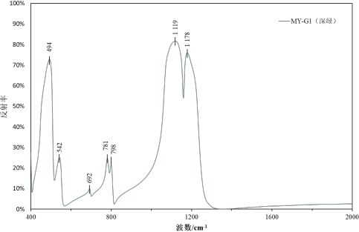

图A.1 深绿密玉的红外光谱

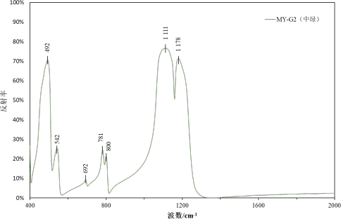

图A.2 中绿密玉的红外光谱

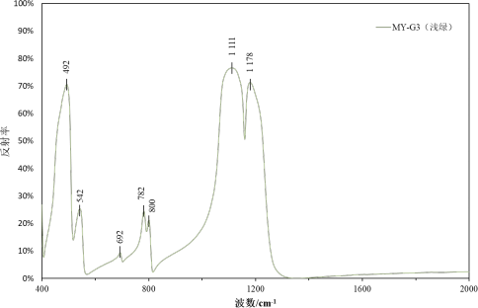

图A.3 浅绿密玉的红外光谱

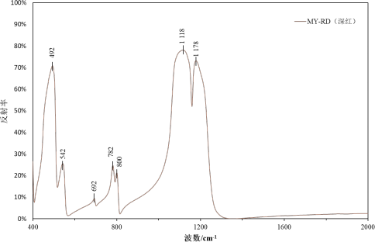

图A.4 深红密玉的红外光谱

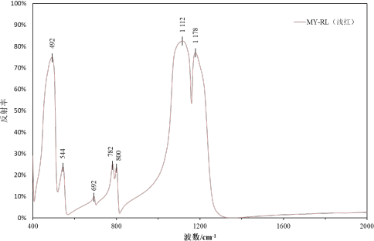

图A.5 浅红密玉的红外光谱

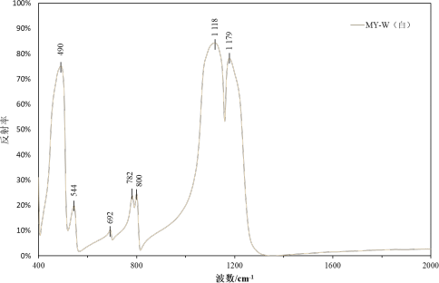

图A.6 白密玉的红外光谱

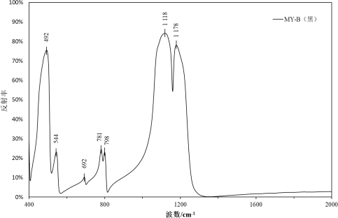

图A.7 黑密玉的红外光谱

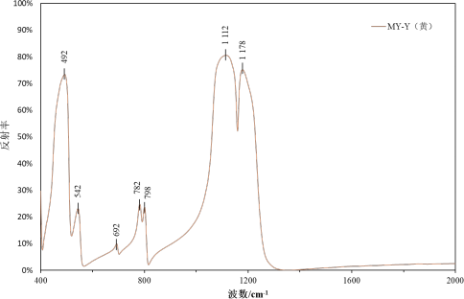

图A.8 黄密玉的红外光谱

A.2 密玉拉曼光谱

A.2.1 测试条件

测试范围：100 cm-1～2000 cm-1。

激发光源波长：532 nm。

扫描时间：10 s。

A.2.2 拉曼光谱

密玉的拉曼光谱见图 A.9～图 A.16。其中，207 cm-1 ～209 cm-1 、265 cm-1 ～267 cm-1 、

355 cm-1 ～358 cm-1 处的拉曼位移与[SiO4]的旋转振动或平移振动有关；465 cm-1、696 cm-1、796 cm-1 ～ 808 cm-1 处的拉曼位移为 Si-O-Si 的对称伸缩振动峰，1 062 cm-1 ～1079 cm-1 、1 156 cm-1 则指向 Si-O-Si 的非对称伸缩振动模式。

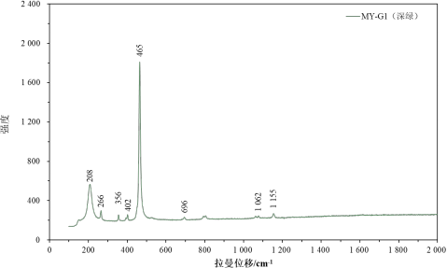

图9 深绿密玉的拉曼光谱

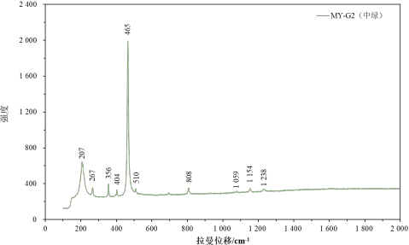

图A.10 中绿密玉的拉曼光谱

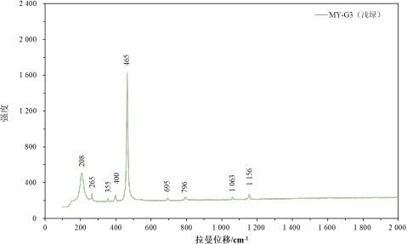

图A.11 浅绿密玉的拉曼光谱

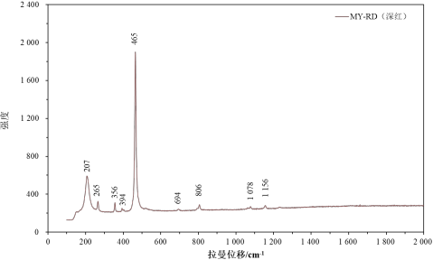

图A.12 深红密玉的拉曼光谱

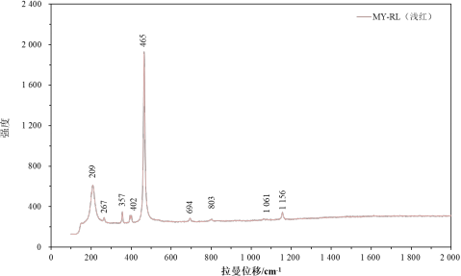

图A.13 浅红密玉的拉曼光谱

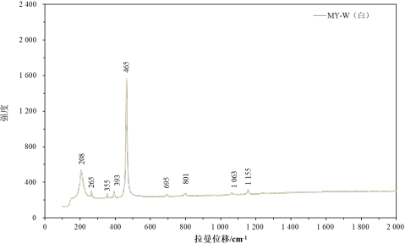

图A.14 白密玉的拉曼光谱

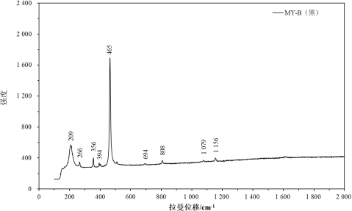

图A.15 黑密玉的拉曼光谱

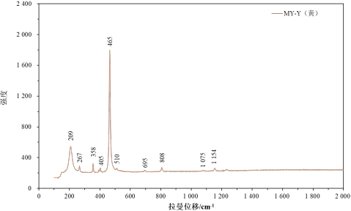

图A.16 黄密玉的拉曼光谱

附 录 B

（资料性）

密玉及其相似玉石微量元素特征

B.1 密玉的微量元素特征

B.1.1 密玉的微量元素特征分析

8 种颜色的密玉中，不同颜色的密玉含有的副矿物有所差异。微量元素蛛网图显示同种元素变 化范围较大，不同颜色之间也没有明显界限。可能由于样品主要成分为石英（SiO2），其他微量元 素含量较低，微量元素受测试点位和仪器校正等因素影响，未能显示出明显的规律和相关性。

密玉稀土元素整体含量较低，部分元素低于检出限未能获得数值。数据经原始地幔标准化后， 密玉样品的稀土总量∑REE 范围在 0.04×10-6～8.03×10-6 ，其中轻稀土 LREE 含量在 0～1.14×10-6，中稀土 MREE 含量在 0～1.54×10-6，重稀土 HREE 含量在 0.03～1.88×10-6（数值为 0 不排除低于检出限，说明含量很低）。轻重稀土分异不明显， ∑LREE/∑HREE 的比值在 0.02～4.34 变化。如图B.1、图B.2所示。

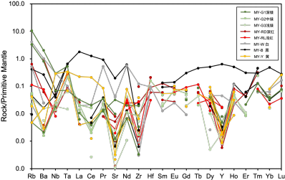

图B.1 不同品种密玉的微量元素蛛网图

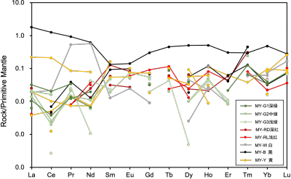

图B.2 不同品种密玉的稀土配分模式图

B.2 佘太翠的微量元素特征

B.2.1 佘太翠的微量元素特征分析

佘太翠样品分为 2 种颜色——绿色和红色。不同颜色微量元素蛛网图较为均一，锶（Sr）、钇 （Y）、锆（Zr）、铪（Hf）等微量元素含量较低，轻稀土富集。

佘太翠稀土元素整体含量较低，部分元素低于检出限未能获得数值，数据经原始地幔标准化后， 佘太翠稀土配分模式图显示右倾特征，轻稀土富集，重稀土亏损。佘太翠样品稀土总量 ∑REE 范围 在 0.8×10-6～2.15×10-6 ，其中轻稀土 LREE 含量在 0～1.73×10-6，中稀土 MREE 含量在 0.01×10-6～0.34 ×10-6，重稀土 HREE 含量在 0.07×10-6～0.20×10-6（数值为 0 不排除低于检出限，说明含量很低）。轻重稀土之间的比值 ∑LREE/ ∑HREE 在 0.04～43.82变化，绿色佘太翠轻重稀土分异比红色佘太翠更明显。如图B.3、图B.4所示。

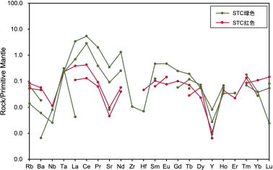

图B.3 佘太翠的微量元素蛛网图

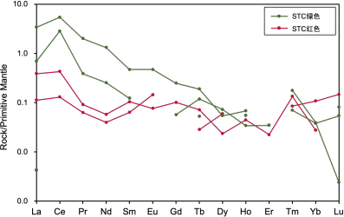

图B.4 佘太翠的稀土配分模式图

B.3 贵翠的微量元素特征

B.3.1 贵翠的微量元素特征分析

测试结果显示贵翠微量元素含量很低，大多低于检出限。锶（Sr）含量较高，轻稀土亏损。

贵翠稀土元素整体含量较低，大部分元素低于检出限未能获得数值，数据经原始地幔标准化后， 样品稀土总量 ∑REE 范围在 0.25×10-6～0.28×10-6，其中轻稀土 LREE 含量在 0.01×10-6～

0.02×10-6，中稀土 MREE 含量在 0.03×10-6～0.18×10-6，重稀土 HREE 含量在 0.08×10-6～0.21×10-6（数值为 0 不排除 低于检出限，说明含量很低）。轻重稀土分异不明显，∑LREE/ ∑HREE 比值在 0.04～2.39变化。如图B.5、图B.6所示。

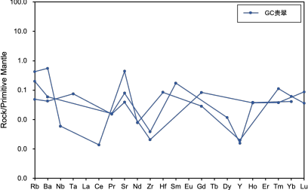

图B.5 贵翠的微量元素蛛网图

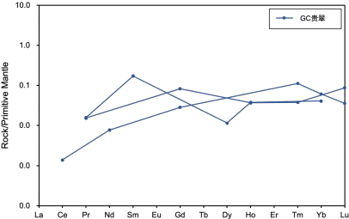

图B.6 贵翠的稀土配分模式图

B.4 云南黄龙玉的微量元素特征

B.4.1 云南黄龙玉的微量元素特征分析

测试结果显示云南黄龙玉微量元素含量较低，大多低于检出限。铷（Rb）含量较高，其他微量 元素均变化较大。

云南黄龙玉稀土元素整体含量较低，大部分元素低于检出限未能获得数值，数据经原始地幔标 准化后，样品稀土总量 ∑REE 范围在 0.37×10-6～0.60×10-6，其中轻稀土 LREE 含量在 0.05×10-6～0.25×10-6，中稀土 MREE 含量在 0～0.30×10-6，重稀土 HREE 含量在 0.05×10-6～0.32×10-6（数值为 0 不排除低于检出限，说明含量很低）。轻重稀土分异不明显， ∑LREE/ ∑HREE 比值在 0.15～4.71变化。如图B.7、图B.8所示。

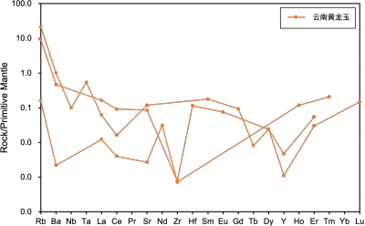

图B.7 云南黄龙玉的微量元素蛛网图

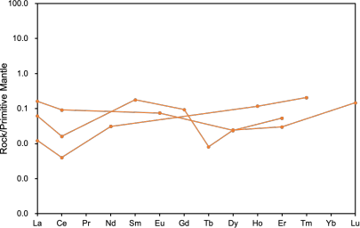

图 B.8 云南黄龙玉的稀土配分模式图

B.5 缅甸黄龙玉的微量元素特征

B.5.1 缅甸黄龙玉的微量元素特征分析

测试结果显示缅甸黄龙玉微量元素含量很低，大多低于检出限，微量元素变化较大。

缅甸黄龙玉稀土元素整体含量较低，大部分元素低于检出限未能获得数值，数据经原始地幔标 准化后，样品稀土总量 ∑REE 范围在 0.19×10-6～0.38×10-6，其中轻稀土 LREE 含量在 0.01×10-6～0.04×10-6，中稀土 MREE 含量在 0.10×10-6～0.24×10-6，重稀土 HREE 含量在 0.05×10-6～0.14×10-6。轻重稀土分异不明显， ∑LREE/ ∑HREE 比值在 0.30～2.58 变化。如图B.9、图B.10所示。

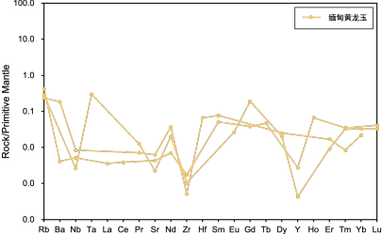

图B.9 缅甸黄龙玉的微量元素蛛网图

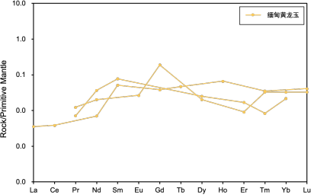

图B.10 缅甸黄龙玉的稀土配分模式图

B.6 宣化战国红玛瑙的微量元素特征

B.6.1 宣化战国红玛瑙的微量元素特征分析

测试结果显示宣化战国隐晶质红环带区域与结晶石英区域微量元素含量均较低，部分低于检出 限，微量元素均变化较大。

宣化战国红稀土元素整体含量较低，部分元素低于检出限未能获得数值，数据经原始地幔标准 化后，样品稀土总量 ∑REE 范围在 0.30×10-6～1.33×10-6，其中轻稀土 LREE 含量在 0～0.26×10-6，中稀土 MREE 含量在 0.18×10-6～0.31×10-6，重稀土 HREE 含量在 0.08×10-6～0.76×10-6（数值为 0 不排除低于检出限，说明含量很低）。轻重稀土分异不明显， ∑LREE/ ∑HREE 比值在 0.31～1.69变化。如图B.11、图B.12所示。

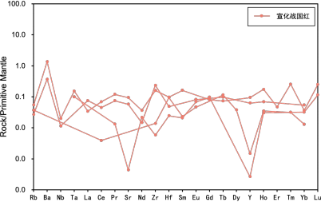

图B.11 宣化战国红玛瑙的微量元素蛛网图

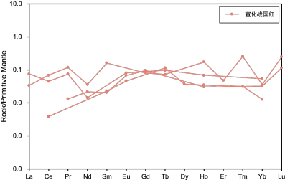

图B.12 宣化战国红玛瑙的稀土配分模式图

B.7 桂林鸡血玉的微量元素特征

B.7.1 桂林鸡血玉的微量元素特征分析

测试无色石英区域和红色及其他矿物混合区域，结果显示微量元素含量均较低（＜1×10-6），无色石英区域大部分元素含量低于检出限。

桂林鸡血玉稀土元素整体含量较低（＜1×10-6），部分元素低于检出限未能获得数值，数据经原始地幔标准化后，样品稀土总量 ∑REE 范围在 0.18×10-6～2.15×10-6，其中轻稀土 LREE 含量在 0～1.73×10-6，中稀土 MREE 含量在 0.01×10-6～0.34×10-6，重稀土 HREE 含量在 0.07×10-6～0.20×10-6（数值为 0 不排除低于检出限，说明含量很低）。部分样品轻重稀土分异明显，∑LREE/ ∑HREE 比值在0.01～21.93变化（桂林鸡血玉稀土配分模式图中轻重稀土分异不明显，比值可能与轻稀土元素缺失有关）。如图B.13、图B.14所示。

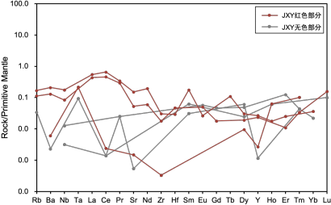

图B.13 桂林鸡血玉的微量元素蛛网图

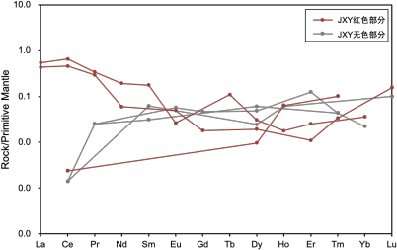

图B.14 桂林鸡血玉的稀土配分模式图

附 录 C

（规范性）

密玉分类与命名

密玉分类与命名应符合表 C.1 的规定。

表 C.1 密玉分类与命名

|  |  |  |  |
| --- | --- | --- | --- |
| 类别 | 品种 | 颜色特征 | 质地特征 |
| 绿密玉 | 深绿密玉 | 绿色，略带黄色调，颜色较均匀 | 微透明，肉眼可见微量杂质，质地细腻，光洁 |
| 中绿密玉 | 艳绿、翠绿，色泽纯正、均匀 | 微透明，放大检查可见微量杂质，质地细腻，光洁 |
| 浅绿密玉 | 浅绿色，深浅不等的绿色条纹分布明显 | 微透明，肉眼可见明显的暗色及白色斑点或斑块状 杂质 |
| 红密玉 | 深红密玉 | 褐红色 | 微透明，暗色及白色斑点或斑块杂质明显 |
| 浅红密玉 | 浅藕粉色 | 微透明，暗色及白色斑点或斑块杂质明显 |
| 白密玉 | 白密玉 | 灰黄色调的白色 | 微透明，肉眼可见明显的暗色及白色斑点或斑块状 杂质 |
| 黑密玉 | 黑密玉 | 墨黑色 | 不透明，质地细腻光洁 |
| 黄密玉 | 黄密玉 | 姜黄色 | 微透明，肉眼可见微量杂质和石英颗粒 |

附 录 D

（规范性）

密玉分类实物标准样品图版

密玉分类实物标准样品图版应符合图 D.1～D.8 的规定。

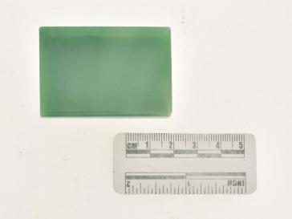

图 D.1 深绿密玉

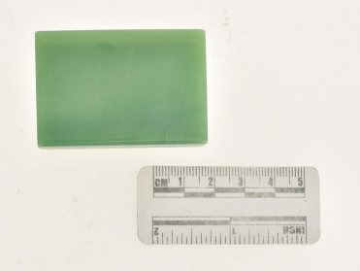

图 D.2 中绿密玉

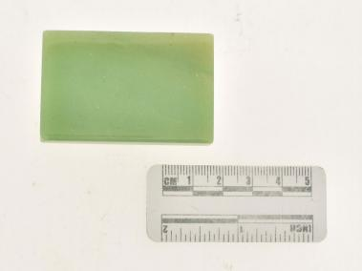

图 D.3 浅绿密玉

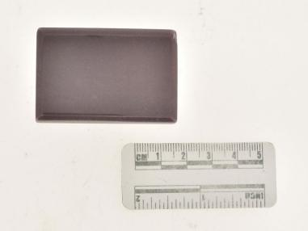

图 D.4 深红密玉

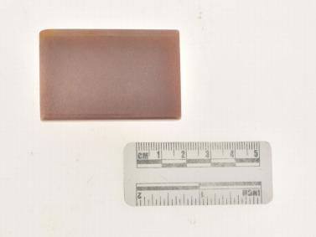

图 D.5 浅红密玉

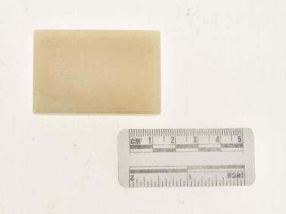

图 D.6 白密玉

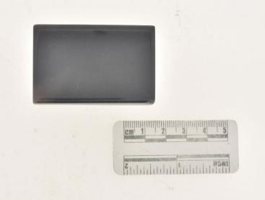

图 D.7 黑密玉

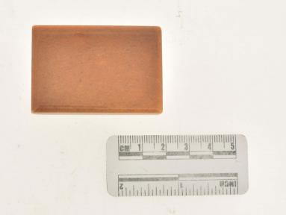

图D.8 黄密玉

附 录 E

（规范性）

密玉原料分级技术要求

密玉分级应符合表 E.1 的技术要求。

表E.1 密玉原料分级技术要求

|  |  |  |  |  |  |
| --- | --- | --- | --- | --- | --- |
| 等级 | 品种 | 颜色 | 质地 | 瑕疵 | 绺裂 |
| 特级 | 中绿色 | 颜色明亮均匀， 无色带或色斑 | 微透明，质地细腻、致  密，10 倍放大检查难  见矿物颗粒 | 放大检查可见微量暗色或 白色矿物包体等斑点，  无红、黑筋及水线 | 无绺裂 |
| 一级 | 深绿色 黑色 | 颜色整体均匀，  偶见无色带或色斑 | 微透明，不透明，质地  较细腻，10 倍放大检  查可见矿物颗粒 | 肉眼可见少量暗色或白色 矿物包体等杂质（斑点或斑 块状）和红、黑筋及水线 | 少量绺 |
| 二级 | 豆绿 深红色 黄色 | 颜色整体较均匀， 可见色带或色斑 | 微透明，局部结构粗 糙，肉眼可见晶体颗粒 | 暗色或白色矿物包体等杂  质（斑点或斑块状）较明显，  可见红、黑筋及水线 | 少量绺裂，不 具贯通性 |
| 三级 | 淡绿色 浅红色 | 颜色浅淡或灰暗， 整体较均匀，  色带或色斑明显 | 微透明，不透明，结构 粗糙，晶体颗粒明显 | 暗色或白色矿物包体等杂 质（斑点或斑块状）较多，  筋及水线明显 | 绺裂较多，但 不影响制作 |

参 考 文 献

[1] DB 41/T 972－2014 密玉